Es una aplicación Asp.net web con dos botones una que Accesa a una ruta donde está ejecutando la aplicación carpeta BIN:

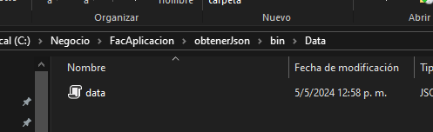

Y otro botón se conecta a la pagina que mandan para acceso.

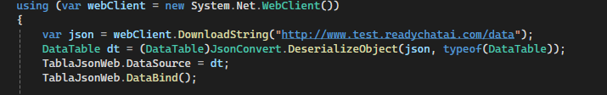

Prueba del acceso

El resultado Verde es desde disco de maquina y el otro es desde la página:

